Appuntamenti dicembre 2019
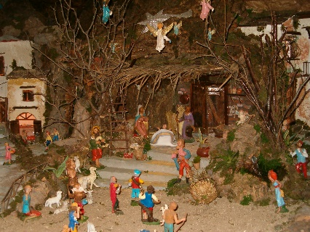
Domenica 1/12
ore 13.15 addobbo del presepe
a cura degli scout di Silea

Venerdì 13/12
Ore 15.30 festa dicembrina

Sabato 14/12
ore 10.00
Festa di Natale in Villa D’Argento
animeranno gli auguri gli alunni
dell’Istituto Comprensivo di Silea

Domenica 15/12
ore 11.00
saluti dai cresimandi di Cendon e
consegna biglietto augurale

Giovedì 19/12
ore 10.00 Progetto trucco
presso la sala ortensia

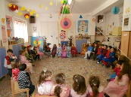
Venerdì 21/12 ore 9.45 – 11
Uscita alla scuola dell’infanzia “Maria Bambina” di Silea

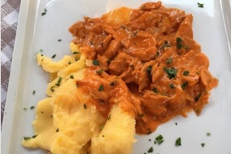
Sabato 21 dicembre
Ore 12.00 Menù speciale Pranzo d’inverno

Lunedì 23/12
ore 9.30 Cinema Film di Natale

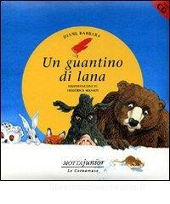
Ore 16.00 pomeriggio con i nonni
ascoltando le storie di Natale

Martedì 24/12
ore 15.30 Arriva Babbo Natale

Martedì 31/12
ore 15.30 Lotteria di Capodanno

Per informazioni chiedere alle educatrici Anita, Chiara e Rita

